PROCURADURÍA GENERAL DE LA REPÚBLICA

PROCEDIMIENTO TRATAMIENTO ARCHIVÍSTICO

ÁREA DE DESARROLLO INSTITUCIONAL

San José, Setiembre 2016

PGR-ADI-NSA-RCD-1

Elaboró | Revisó | Autorizó
Monarch Business Consulting | Sección de Registro y Control Documental | Dirección de Desarrollo Institucional

Versión | 5

Control de cambios
1 | 17/12/2018 Actualización
2 | 10/12/2019 Actualización
3 | 11/12/2020 Actualización
4 | 15/12/2021 Actualización

ÍNDICE

I. OBJETIVO DEL PROCEDIMIENTO 4
II. ALCANCE DEL PROCEDIMIENTO 4
III. LINEAMIENTOS DEL PROCEDIMIENTO 4
IV. DESCRIPCIÓN DEL PROCEDIMIENTO 6
V. DIAGRAMACIÓN DEL PROCEDIMIENTO 9
VI. ANEXOS 12

OBJETIVO DEL PROCEDIMIENTO
Dado que la Ley 7202 del Sistema Nacional de Archivos y su Reglamento establece la función para los archivos centrales de reunir, conservar, clasificar, ordenar, describir, seleccionar, administrar y facilitar el acervo documental de la institución, así como, transferir a la Dirección General del Archivo Nacional los documentos que hayan cumplido el período de vigencia administrativa, el Archivo Central de la Procuraduría General de la República debe cumplir con estas funciones. El objetivo de este procedimiento es enmarcar esa función, de manera que se pueda comprender el alcance que las políticas archivísticas, instrumentos, auxiliares descriptivos y demás soluciones para realizar una buena gestión documental institucional.

ALCANCE DEL PROCEDIMIENTO
Este procedimiento aplica únicamente a la función de reunir, conservar, clasificar, ordenar, describir, seleccionar, administrar y facilitar el acervo documental de la Procuraduría General de la República.
Inicia en la identificación de fondos.
Finaliza en la conservación de documentos.

LINEAMIENTOS DEL PROCEDIMIENTO

Ley 7202 del Sistema Nacional de Archivos y su Reglamento

Ley 8292 de Control Interno

Ley 8454 de Certificados, Firmas Digitales y Documentos Electrónicos

Ley 9097 de Regulación del Derecho de Petición

Ley 8968 de Protección de la Persona frente al tratamiento de sus datos personales

Ley 6815 Creación de la Procuraduría General de la República

Resoluciones y Circulares de la Dirección General del Archivo Nacional:

Resolución CNSED-01-2009 Normas sobre valoración documental (Actualización de tablas, valoración liquidaciones presupuestarias y valor permanente)
Resolución CNSED-02-2009 Declaratoria con valor científico cultural material audiovisual (fotografías, videos, filmes, grabaciones en audio, afiches, presentaciones en multimedia)
Resolución CNSED-03-2009 y Declaratoria con valor científico cultural grabaciones de audio y fotografías
Circular 13 del 2008 Caducidad de tablas de plazo
Circular 22-2010 Conservación de documentos contables y financieros por 10 años
Circular 13 del 23-3-2012 Declaratoria con valor científico-cultural de los Afiches
Resolución CNSED-01-2013 valoración y eliminación
Resolución CNSED-01-2014 Declaración valor científico diversos tipos documentales de Órganos Colegiados, Oficinas de Recursos Humano: Presupuesto, Proveeduría
Resolución 01-2016-CNSED valor científico documentos Oficinas de Informática y Prensa
Norma Nacional de Descripción Archivística, 2017
Norma Técnica para la digitalización de documentos en soporte físico y la autenticidad de imágenes, abril 2018

Plan de Gestión Documental y Circulares

Circular 1-2008 Conservación y normalización de documentos
Circular NSA-01-2008 para iniciar proceso de eliminación
Circular 3-2008 Implementación nuevo logotipo de la Procuraduría
Circular 4-2008 Devolución al Archivo Central de documentos donde consta recibido del solicitante
Circular NSA-01-09 para normalizar los documentos
Circular CISED-001-2009 Procedimiento para eliminar expedientes judiciales fenecidos
Circular SRC-001-2010 Deber de que todos los documentos que ingresan a la Institución se registren en la oficina de Recepción de Documentos
Circular NGIRH-CIR-2-2012 Asocie en el Sistema de Escritos y Oficios
SRC-CIR-1-2013 conservación custodia de documentos
SRC-CIR-1-2014 descripción documental en el Sistema de Escritos y Oficios
SRC-CIR-1-2015 generación automática de oficios en el Sistema de Escritos y Oficios
CISED-CIR-1-2018 Eliminación Documental de Expedientes Judiciales Digitalizados
Actualización Plan de Gestión Documental Institucional 2019
SRC-CIR-1-2020 Obligatoriedad de remitir los documentos para registro en los Sistemas
PGA-CIR-001-2021 Generación o inclusión local de documentos en el Sistema de Gestión Documental

DESCRIPCIÓN DEL PROCEDIMIENTO
Actividades | Descripción | Responsable
1 Identificador de fondo y subfondos
1.1 | Realizar identificador de Fondo y Subfondos (Norma archivística ISAD-G) | Jefe
1.2 | Definir la serie documental.  Realizar análisis funcional (análisis y estudio de la institución, funciones, actividades, misión, visión, contexto interno y externo, organigramas, relaciones, para identificar las series documentales y definir criterios de clasificación y ordenación. | Jefe
1.3 | Identificar la tipología documental, mediante el análisis funcional. | Jefe
2 Clasificación
2.1 | Elaborar el cuadro de clasificación de la Procuraduría, mediante la identificación archivística, analizar la institución, misión, visión, normativa, manuales de procedimientos. | Jefe
2.2 | Analizar las funciones que se realizan en la Institución | Jefe
2.3 | Identificar las series documentales de la Procuraduría | Jefe
2.4 | Dar a conocer el Cuadro de Clasificación a la jerarquía y posterior al aval, al Archivo Nacional de Costa Rica | Jefe
2.5 | Clasificar los documentos que transfieren de las Direcciones o Departamentos de la Institución | Jefe o asistentes
3 Ordenación
3.1 | Analizar métodos de ordenación, revisar ventajas y desventajas | Jefe
3.2 | Definir métodos de ordenación, según las necesidades institucionales | Jefe
3.3 | Ordenar según el criterio establecido para cada documento | Jefe o asistentes
3.4 | Realizar foliación de los expedientes | Jefe o asistentes
3.5 | Realizar la identificación de carpetas, cajas y estantería | Jefe o asistentes
4 Valoración
4.1 | Confeccionar la tabla de plazos de conservación de documentos | Jefe
4.2 | Identificar las series documentales | Jefe
4.3 | Analizar y determinar los valores primarios (administrativo, legal, fiscal, contable) y secundarios (informativo, histórico) de las series documentales. | Jefe , CISED
4.4 | Fijar los plazos de transferencia, acceso, conservación o eliminación total o parcial | Jefe, CISED
4.5 | Coordinar con los productores, la revisión, análisis de plazos y aval | Jefe
4.6 | Realizar la propuesta de series a conservar o eliminar al Comité Institucional de Selección y Eliminación de Documentos | Jefe
4.7 | Coordinar con los productores la firma de las tablas y las firmas del Comité Institucional de Selección y Eliminación de Documentos | Jefe
4.8 | Gestionar ante la Comisión Nacional de Selección y Eliminación de Documentos de la Dirección General del Archivo Nacional | Jefe
5 Eliminación
5.1 | Recibir las solicitudes de eliminación, revisar series y plazos, de conformidad con la Tabla de Plazos | Jefe o asistentes
5.2 | Medir y cuantificar la cantidad de documentos a eliminar | Jefe o asistentes
5.3 | Conformar expediente de sesión | Jefe
5.4 | Confeccionar Acta de eliminación para revisar en Sesión del Comité Institucional de Selección y Eliminación de Documentos | Jefe
5.5 | Convocar a Sección al CISED | Jefe
5.6 | Realizar Sesión para aprobación de eliminación | CISED y Jefe
5.7 | Firmar el Acta los miembros del CISED y archivar Acta | CISED y Jefe
5.8 | Confeccionar Acta de Entrega de los documentos para eliminar y firmar | Jefe
5.9 | Coordinar con la Empresa de Reciclaje fecha retiro del material | Jefe
5.9 | Coordinar con Servicios Generales el ingreso del camión de la Empresa de Reciclaje, para el retiro del material, indicaciones al personal de la Empresa, para el retiro del material | Jefe
6 Custodia
6.1 | Recibir las transferencias documentales que realicen las diferentes unidades administrativas. | Jefe o asistentes
6.2 | Revisar listado y cotejar los documentos | Jefe o asistentes
6.3 | Revisar los requisitos para transferencia (sellos, ingreso Sistema, recibido) | Jefe o asistentes
7 Descripción
7.1 | Elaborar los instrumentos de descripción según elementos de búsqueda (Norma ISAD-G). | Jefe
7.2 | Analizar la Norma, definir los elementos que se pueden aplicar al contexto Institucional | Jefe
7.3 | Realizar descripción de los documentos en el Sistema Integrado de Gestión, los elementos de la ficha de Archivo | Jefe o asistentes
7.4 | Investigar o buscar la información necesaria para completar la ficha de Archivo | Jefe o asistentes
8 Conservación
8.1 | Conservar los expedientes que se custodian en el Archivo Central, mediante supervisión de la limpieza que se realiza diariamente a los documentos. | Jefe o asistentes
8.2 | Cambiar carpetas, eliminar elementos metálicos del expediente (prensas, clips, grapas), así como, otros elementos que perjudican la conservación del documento (adhesivos, cinta, post it, otros) | Jefe o asistentes
8.3 | Depurar los expedientes, eliminando copias de fax, información duplicada, sacar copia de fax en papel térmico | Jefe o asistentes
8.4 | Archivar en caja de conservación y ubicar en el estante respectivo. | Jefe o asistentes

DIAGRAMACIÓN DEL PROCEDIMIENTO

1 Identificación de fondos
Identificar el organismo productor
Identificar el tipo documental
Definir la serie documental
Identificar el elemento funcional

2 Clasificación

Dar a conocer el Cuadro de Clasificación
Identificar las series documentales
Analizar las funciones se realizan en la Institución
Elaborar el cuadro de clasificación

3 Ordenación

Realizar foliación de los documentos
Ordenar según criterio establecido los documentos
Establecer métodos de ordenación
Analizar los métodos de ordenación

Identificar, carpetas, cajas y estantería

4 Valoración
Fijar los plazos de transferencia, acceso, conservación y eliminación

Confeccionar tabla de plazos de conservación

Analizar y determinar los valores primarios y secundarios de las series

Identificar las series documentales que se producen

Realizar propuesta de series
Seleccionar y valorar las series

5 Eliminación
Recibir y revisar las solicitudes de eliminación

Confeccionar Acta de eliminación

Medir y cuantificar
los documentos
Conformar expediente de sesión

Coordinar eliminación documental
Confeccionar Acta de Entrega de eliminación
Realizar Sección del CISED, firmar Acta

6 Descripción
Realizar descripción en el Sistema
Investigar o buscar información para descripción
Analizar la Norma ISAD-G
Elaborar instrumentos de descripción

7 Conservación

Conformar expedientes

Archivar en cajas de conservación y ubicar en estante

Cambiar carpetas y eliminar elementos metálicos

Depurar los expedientes de duplicados y papel térmico

ANEXOS

Descripción Documental

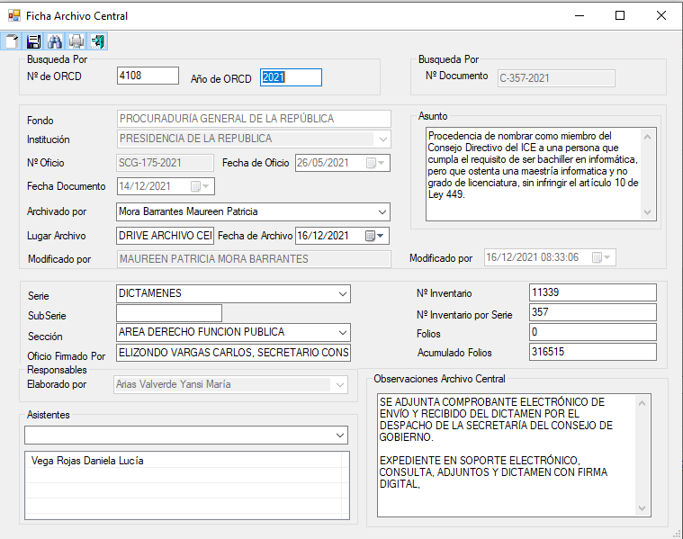
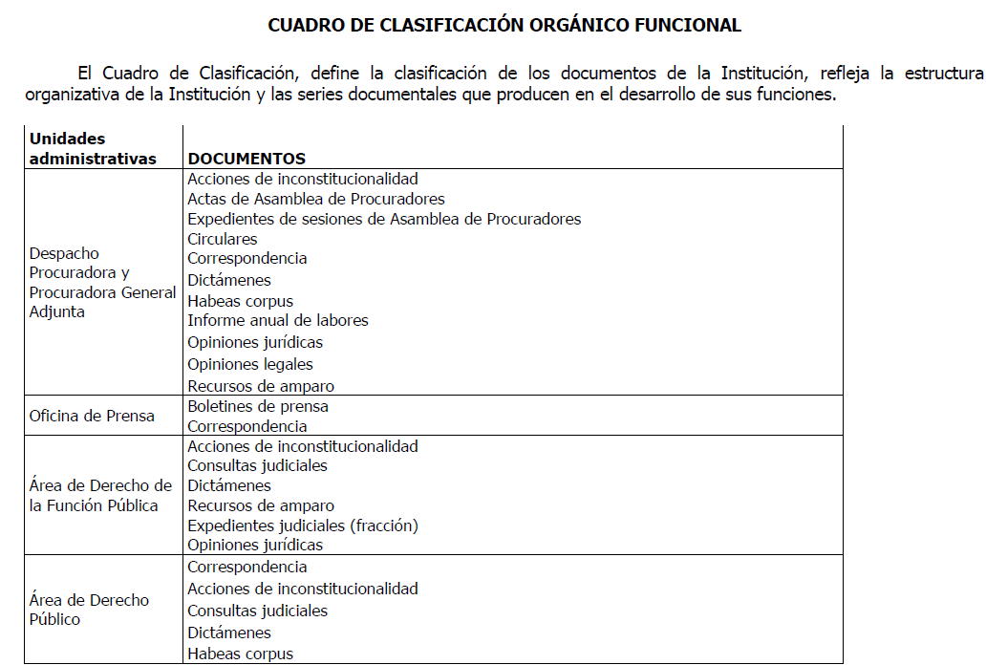

Actualizó | Revisó | Autorizó
Xiomara Ramírez Aguilar  Jefe Departamento de Registro y Control Documental | Yorleny Elizondo Leiva  Subdirectora Dirección de Desarrollo Institucional | Maribel Salazar Valverde  Directora Dirección de Desarrollo Institucional

